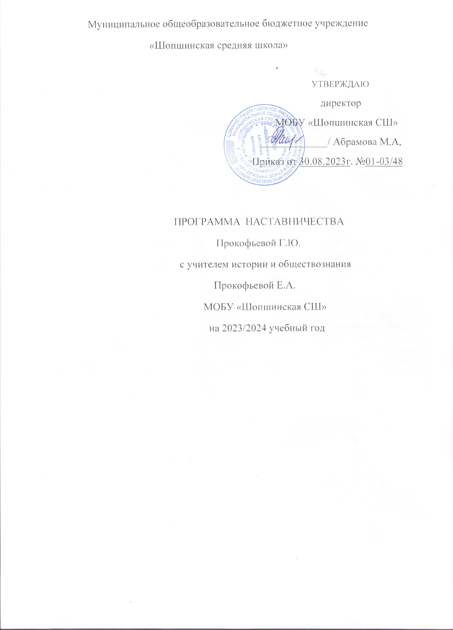

Пояснительная записка
В условиях модернизации системы образования в Российской Федерации значительно возрастает роль учителя, повышаются требования к его личностным и профессиональным качествам, социальной и профессиональной позиции. Перемены в обществе и образовании обусловили ряд социальных и профессиональных трудностей в процессе адаптации к трудовой деятельности:
- новый социальный запрос к образованию означает одновременное освоение специалистом многих старых и новых установок, что тормозит и осложняет его профессиональное становление;
- различие взглядов молодого и старшего поколений педагогов иногда переходит в нежелательное их противостояние;
- необходимое взаимодействие семьи и школы требует специальной подготовки молодых учителей к работе с родителями.
Профессиональная помощь необходима учителям, меняющим условия работы, специальность. Поэтому поддержка, адресное методическое сопровождение профессионального роста каждого специалиста , перешедшего на другую работу, является одной из ключевых задач.
Становление специалиста, перешедшего на другую работу, его активной позиции – это формирование его как личности, как индивидуальности, а затем как работника, владеющего специальными умениями в данной области деятельности.
Программа должна помочь становлению специалиста, перешедшего на другую работу, на всех уровнях данного процесса:
- вхождение в профессиональное образовательное пространство;
- профессиональное самоопределение;
- творческая самореализация;
- проектирование профессиональной карьеры;
- вхождение в профессиональную самостоятельную деятельность;
- самоорганизация и развитие профессиональной карьеры.
Наставничество предусматривает систематическую индивидуальную работу Наставника по развитию педагога (Наставляемого лица) необходимых навыков и умения ведения педагогической деятельности и призвано наиболее глубоко и всесторонне развивать имеющиеся у наставляемого лица знаний в области предметной специализации и методики преподавания.
Настоящая программа призвана помочь в организации деятельности Наставников с Наставляемыми лицами на уровне образовательной организации.
Цель: оказание помощи специалисту, перешедшего на другую работу, в его профессиональном становлении и создание условий для самореализации и приобретения практических навыков, необходимых для педагогической деятельности.
Задачи:
1. Создание атмосферы поддержки в педагогическом коллективе;
2. Оказание методической и практической помощи специалисту, перешедшего на другую работу, в повышении общедидактического и методического уровня организации учебно-воспитательной деятельности, в планировании и организации учебной деятельности;
3. Создание условий для формирования индивидуального стиля творческой деятельности педагога;
4. Развитие потребности и мотивации в непрерывном самообразовании и профессиональном самосовершенствовании.

Основные принципы:
- Принцип уважения и доверия к человеку
Уважать личное достоинство человека; – предоставлять личности свободу выбора; – доверять человеку на основе взаимоуважения; – не проявлять чрезмерно высокую требовательность; – способствовать раскрытию возможностей к развитию инициативы; – поощрять достижения и личный вклад каждого в дела школы; – гарантировать каждому сотруднику и ученику личную защищенность в коллективе.
- Принцип целостности.
Раскрывает межпредметные связи и формирует у ребенка обобщенное системное представление о мире: природе, обществе, самом себе, культуре, роли каждой науки в системе наук. Принцип минимакса предлагает ребенку освоить содержание образования на максимальном для него уровне, который определяет зона ближайшего развития его возрастной группы, и обеспечивает гарантированное усвоение на уровне социально безопасного минимума — государственного стандарта знаний.
- Принцип сотрудничества.
Сотрудничество понимается как взаимодействие субъектов учебно-воспитательного процесса, поэтому я придерживаюсь следующих принципов:
· ребенку нужно развиваться, чтобы развивалась личность; получение знаний должно для него стать естественным неотчужденным процессом;
· исходя из концепции развивающего обучения , личность развивается в процессе обучения, следовательно, перед нами стоит задача создания новых условий для развития личности, т.е. нового способа построения учебно-воспитательного процесса.
В школе таким способом использования личностно-ориентированной технологии является "педагогика сотрудничества".
Педагогика сотрудничества - одно из наиболее всеобъемлющих педагогических обобщений, вызвавших к жизни многочисленные инновационные процессы в образовании.
- Принцип индивидуализации.
Один из дидактических принципов, предусматривающий такой подход к организации учебного процесса, при котором учитываются личностные особенности обучаемых, их социальный и академический опыт, а также уровень интеллектуального развития, познавательные интересы, социальный статус, режим жизнедеятельности и другие факторы, оказывающие влияние на успешность учения.

Основные направления работы:
1.Работа с документацией.
2.Планирование и организация работы по предметам.
3.Планирование и организация воспитательной работы.
4.Работа по самообразованию.
5.Психолого-педагогическая поддержка.
6. Руководство и контроль за деятельностью специалиста, перешедшего на другую работу.

Ожидаемые результаты реализации программы наставничества
1.Высокий уровень включенности специалиста в педагогическую работу, культурную жизнь образовательной организации;
2.Усиление уверенности педагога в собственных силах и развитие личного, творческого и педагогического потенциала;
3.Повышение уровня образовательной подготовки и комфортности психологического климата в школе;
4.Создание благоприятной психолого-педагогической атмосферы для разрешения ситуаций кризиса профессионального роста методических практик молодого специалиста и т.д.)

Содержание программы.
Основные участники программы и их функции.
Наставляемый: Прокофьева Евгения Александровна, имеющая опыт работы – от 5 до 7 лет, испытывающей трудности с организацией учебного процесса при выходе из отпуска по уходу за ребенком.
Образование: высшее
Окончила Ярославский Государственный педагогический университет имени Ушинского К.Д., физико-математический факультет, специальность: экономика и управление.
Наставник: Прокофьева Галина Юрьевна
Применяемые формы наставничества и технологии
Исходя из образовательных потребностей целевой моделью наставничества рассматривается форма наставничества «Учитель – учитель».
Применяемые в программе элементы технологии: ситуационное наставничество.
Деятельность наставника
1-й этап – адаптационный. Наставник определяет круг обязанностей и полномочий наставляемого специалиста, а так же выявляет недостатки в его умениях и навыках, чтобы выработать программу адаптации
2-й этап – основной (тренировочный).Наставник разрабатывает и реализует программу адаптации, осуществляет корректировку профессиональных умений наставляемого специалиста, помогает ему выстроить собственную программу самосовершенствования.
3-й этап – контрольно-оценочный. Наставник проверяет уровень профессиональной компетентности, определяет степень готовности наставляемого специалиста к выполнению своих функциональных обязанностей.

Виды деятельности в работе с специалистом, перешедшим на другую работу,:
- Повышение научной, теоретической и психолого-педагогической подготовки специалиста, перешедшего на другую работу;
- Глубокое изучение и освоение специалистом, перешедшим на другую работу, рабочих учебных программ по предметам, требований к современному уроку, научной и методической литературы по школьным предметам;
- Овладение специалистом, перешедшего на другую работу, комплексным подходом к воспитательной работе; ознакомление, овладение методикой воспитывающего обучения; освоение современных требований к внеурочной работе по предмету;
- Изучение и внедрение в практику преподавания передового педагогического опыта и основных достижений педагогической науки, а также организацию творческой деятельности.
Внутришкольный контроль:
1.Обзорный контроль (Сентябрь). Проводится путём посещения уроков и внеклассных мероприятий.
Цель: общее ознакомление с профессиональным уровнем работы специалиста.
2.Предупредительный контроль (октябрь, ноябрь)
Цель: выявить и предупредить ошибки в работе специалиста.
3.Повторный контроль (проводится в конце учебного года).
Цель: проверить устранение недостатков, выявленных при обзорном и предупредительном контроле.
Наставник сопровождает и оценивает работу специалиста, перешедшего на другую работу. Специалист, меняющий условия работы, ежемесячно представляет наставнику отчёты о проделанной, согласно индивидуальному плану, работе.

Обязанности наставника:
1.Знать требования законодательства в сфере образования, ведомственных нормативных актов, определяющих права и обязанности специалиста по занимаемой должности.
2.Разрабатывать совместно с специалистом, перешедшим на другую работу, план профессионального становления с учётом уровня его интеллектуального развития, педагогической, методической и профессиональной подготовки по предмету.
3.Изучать деловые и нравственные качества специалиста, его отношение к проведению занятий, коллективу школы, учащимся и их родителям, увлечения, наклонности, круг досугового общения.
4.Проводить необходимое обучение; контролировать и оценивать самостоятельное проведение специалистом учебных занятий и внеклассных мероприятий; давать конкретные задания с определённым сроком их выполнения; контролировать работу, оказывать необходимую помощь.
5.Оказывать специалисту, перешедшего на другую работу, индивидуальную помощь в овладении педагогической профессией, практическими приёмами и способами качественного проведения занятий, выявлять и совместно устранять допущенные ошибки.
6.Личным примером развивать положительные качества специалиста, корректировать его поведение в школе, привлекать к участию общественной жизни коллектива, содействовать развитию общекультурного и профессионального кругозора.
7.Участвовать в обсуждении вопросов, связанных с педагогической и общественной деятельностью специалиста, вносить предложения о его поощрении или применении мер воспитательного и дисциплинарного воздействия; периодически докладывать руководителю методического объединения о процессе адаптации специалиста, результатах его труда.
8.Подводить итоги профессиональной адаптации специалиста, составлять отчёт по итогам наставничества с заключением о результатах прохождения адаптации, с предложениями по дальнейшей работе специалиста.
Обязанности специалиста, перешедшего на другую работу:
1.Изучать нормативные документы, определяющие его служебную деятельность, структуру, штаты, особенности деятельности школы и функциональные обязанности по занимаемой должности.
2.Выполнять план профессионального становления в установленные сроки.
3.Постоянно работать над повышением профессионального мастерства, овладевать практическими навыками по занимаемой должности.
4. Учиться у наставника передовым методам и формам работы, правильно строить свои взаимоотношения с ним.
5.Совершенствовать свой общеобразовательный и культурный уровень.
6.Периодически отчитываться о своей работе перед наставником и руководителем

План работы по организации наставничества.
План наставничества I четверть
Планируемые мероприятия | Срок исполнения | Форма работы
1.Нормативно- правовая база школы (программы, ФГОС, методические записки), правила внутреннего распорядка, устав школы. | сентябрь | Инструктаж
2.Знакомство с положениями о ведении дневников учащихся, о едином орфографическом режиме к ведению тетрадей и внешнем виде учащихся. | сентябрь | Инструктаж.  Практическое занятие.
3. Разработка и изучение рабочих учебных программ и календарно-тематических планов по учебным предметам и рабочей программы воспитания. | сентябрь | Практическое занятие.
4.Оказание помощи в выборе методической темы по самообразованию | сентябрь | Дискуссия
5.Час общения «Основные проблемы учителя, перешедшего на другую работу, в учебной и воспитательной работе» | октябрь | Выявление затруднений в работе. (анализ)
6. Посещение специалистом, перешедшим на другую работу, уроков педагога-наставника. | октябрь | Обмен опытом.
7.Проектирование содержания родительского собрания. | сентябрь | Практическое занятие.
8. Составление отчётности по окончанию четверти. | октябрь | Практическое занятие.
9. Методические рекомендации по ведению классного уголка | сентябрь | Демонстрация уголка класса
10. Чередование творческих поручений (ЧТП) в системе формирования социально-активной, творческой личности |  | Лекция
План наставничества II четверть
Планируемые мероприятия | Срок исполнения | Форма работы
1. Профессиональная этика педагога. | ноябрь | Беседа со специалистом, перешедшим на другую работу,
2.Посещение специалистом уроков педагога-наставника. | ноябрь | Практическое занятие. Анализ урока.
3. «Современный урок: структура и конструирование». | декабрь | Консультация – практикум.
4. Воспитательная деятельность. Методика проведения внеклассных мероприятий и праздников. | В течение четверти | Практическое занятие.
5. Посещение уроков специалиста педагогом-наставником.  Цель: выявление затруднений, оказания методической помощи. | декабрь | Практикум. Анализ урока.
6. Консультация «Организация индивидуальных занятий с различными категориями учащихся» | декабрь | Консультация-практикум.
7. Планирование внеурочных занятий. Методика проведения | В течение четверти | Консультация
8. Занятие: «Методика проведения классного часа, внеклассного мероприятия». | В течение четверти
9. Занятие: «Способы контроля учебных успехов учащихся (комплексные работы, портфолио)». | В течение четверти
План наставничества III четверть
Планируемые мероприятия | Срок исполнения | Форма работы
1.Использование современных образовательных технологий в учебном процессе. | январь | Собеседование
2. Самоанализ урока (знакомство со схемой самоанализа) | февраль | Самоанализ одного из своих уроков.
3. Эффективность урока – результат организации активной деятельности учащихся. | февраль | Собеседование. Консультация.
4.Посещение педагогом-наставником уроков специалиста  Цель: выявление затруднений, оказания методической помощи. | февраль | Выявление затруднений. Консультация.
5. Домашнее задание: как, сколько, когда. Виды контроля и оценки. | март | Практическое занятие
6. Психолого-педагогические требования к проверке, учёту и оценке знаний учащихся | март | Практическое занятие
7. Изучение положения о промежуточной аттестации учащихся | март | Собеседование
План наставничества IV четверть
Планируемые мероприятия | Срок исполнения | Форма работы
1.Содержание, формы и методы работы педагога с родителями. | апрель | Собеседование, консультация.
2.Анкета «Профессиональные затруднения. Степень комфортности нахождения в коллективе» | апрель | Анкетирование. Выявление затруднений.
3. Выступление по теме самообразования на педсовете | май | Анализ своей работы по теме самообразования
4. Посещение педагогом-наставником уроков специалиста.  Цель: выявления степени владения учебным материалом, методикой работы по предмету | апрель – май | Практическое занятие.
5.Изучение КИМ к промежуточной аттестации | В течении учебного года | Изучение КИМ.
6.Анкета «Оценка собственного квалификационного уровня» | май | Анкетирование, оценивание.
7. Рефлексия « Мои достижения за прошедший год» | май | Рейтинговая оценка

Критерии оценивания педагогической деятельности специалиста учителем-наставником.
1.Теоретическая готовность к практике преподавания:
1) Уровень теоретической подготовки по предметам;
2)Умение использовать на уроке результаты современных исследований в области преподаваемых предметов.
2.Методическая готовность к практике преподавания:
1) Умение самостоятельно составлять план и конспект урока;
2) Умение вызвать у учащихся интерес к теме урока, к изучаемой проблеме;
3) Умение осуществлять контроль за качеством освоения учебного материала учащимися;
4) Умение объективно оценивать ответы учащихся;
5) Умение применять разнообразные методы и приёмы изложения нового материала;
6) Умение использовать современные педагогические технологии;
7) Умение поддерживать обратную связь с учащимися в течение всего урока;
8) Умение организовать творческую самостоятельную работу учащихся на уроке;
9) умение стимулировать учащихся к выполнению домашнего задания.
3.Психологическая и личностная готовность к преподавательской деятельности:
1)Умение анализировать свою педагогическую деятельность;
2) Умение свободно общаться на уроке;
3) Владеть вербальными и невербальными средствами общения;
4) Наличие чувства уверенности в себе.

